TISKOVÁ ZPRÁVA

Skupina Realism koupila pozemek v pražských Holešovicích. Připravuje zde nový bytový projekt

- V rámci restrukturalizace svého portfolia skupina Realism nedávno dokončila novou akvizici. V Praze 7 v Holešovicích zakoupila pozemek, kde pod její taktovkou vyroste bytový dům. V současnosti probíhá výběrové řízení na architekta projektu, který bude připravovat architektonický návrh a projektovou dokumentaci. -

Praha, 6. prosince 2021 – Letos na podzim koupila developerská skupina Realism pozemek o rozloze téměř 1 200 m² v ulici U Měšťanského pivovaru, kde plánuje v následujících letech postavit bytový dům s podzemními garážemi a několika nebytovými prostory.

„Jsme rádi, že se nám podařilo úspěšně dokončit novou akvizici a naše portfolio tak obohatíme o další stylový projekt. Plánujeme zde vystavět moderní bytový dům se zelení, který skvěle zapadne do okolní činžovní zástavby a lidem nabídne komfortní bydlení v této oblíbené pražské lokalitě,“ říká Martin Hubinger, majitel skupiny Realism, a dodává: „V současné době probíhá tendr na architekta projektu. Rádi bychom ho vybrali ještě do konce tohoto roku. Společně s ním poté připravíme architektonickou studii, kterou budeme projednávat s příslušnými odbory radnice Prahy 7 a magistrátu.“ Aktuálně se řeší také první dispoziční studie. Lokalita je vhodná jak pro byty na prodej, tak pro nájemní bydlení – developer bude pro projekt zvažovat obě možnosti. Přízemní prostory domu by mohly zahrnovat několik nebytových jednotek, například pro malé obchody, služby či showroomy.

V novém projektu developer rozhodně počítá se zelení a ekologickými prvky. „Šetrnost k životnímu prostředí a udržitelnost jsou samozřejmou součástí zadání pro všechny naše projekty. S bytovým domem v Holešovicích jsme teprve na začátku návrhů. Budeme tedy vyhodnocovat, jaké konkrétní prvky začleníme. Ve dvorním traktu bychom chtěli vytvořit plochy se zelení, které navážou na sousední zelený vnitroblok,“ vysvětluje majitel skupiny Realism.

Městská část Praha-Holešovice patří k vyhledávaným lokalitám. Dynamicky se rozvíjející území skýtá vše potřebné: výbornou dopravní dostupnost, kompletní občanskou vybavenost i bohaté kulturní vyžití. „Jedná se o naši první chystanou realizaci na Praze 7. I proto se na přípravu velice těšíme a věříme, že vznikne báječný projekt, který bude přínosem nejen pro budoucí majitele nebo nájemníky v novém domě, ale také pro okolí a celou čtvrť, jež je vyhlášená kvalitou svých služeb a estetickou i životní úrovní,“ doplňuje Martin Hubinger.

Fotografie:
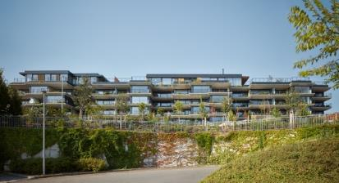
Obr. 1: Rezidenční projekt Sakura obalený zelení byl v minulosti nominován mezi šest finalistů kategorie Project of the Future v rámci světově největší architektonické soutěže WAN Awards. Zařadil se také mezi šestnáct nejlepších staveb světa v další významné mezinárodní soutěži World Architecture Festival. Foto: BoysPlayNice

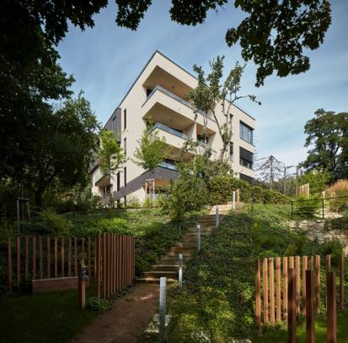
Obr. 2: Dalším úspěšným počinem skupiny Realism je Barrandovská zahrada: komorní projekt, který v roce 2019 zvítězil v soutěži Best of Realty, která se v tuzemsku považuje za nejprestižnější ve svém oboru, v kategorii Rezidenční projekty menšího rozsahu. Foto: BoysPlayNice

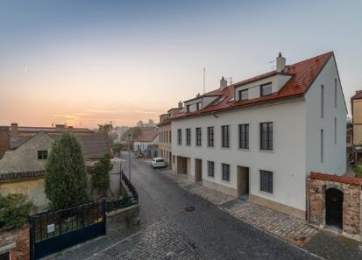
Obr. 3: Stejnou kategorii soutěže Best of Realty, tedy Rezidenční projekty menšího rozsahu, ovládla skupina Realism i v roce 2018, kdy zvítězila se svým projektem Truhlárna.

POZNÁMKA PRO EDITORY

„ISMUS nelze vykládat čistě jako soubor uměleckých směrů. Je to v první řadě komplex individuálních způsobů smýšlení, filozofických východisek a společenských postojů. Projekty pod značkou Realism reprezentují zcela unikátní a individuální ISMUS. Souhrn rysů a vlastností, se kterým se nemusí ztotožnit všichni, ale ti, kteří ano, pro ty to bude to REAL, to pravé. Stejně jako je jediný a pravý jejich život samotný.
Z těchto úvah a názorů plyne způsob, jakým tvoříme naše projekty a pro jaké klienty a partnery zde jsme.“

Developerská skupina Realism [výslovnost: ˈrɪəˌlɪzəm] (dříve T.E) se soustředí na realizaci osobitých projektů odrážejících specifický životní styl svých obyvatel či uživatelů. Značka Realism zastřešuje skrze činnost specializovaných společností hned čtyři segmenty realitního byznysu – development pozemků a projektový management, realizaci staveb, investice do nemovitostí a asset management. Cílem je pokrývat všechna hlavní odvětví nemovitostního trhu a poskytovat tak kompletní servis – od investice přes přípravu projektu a řízení stavby až po následnou správu portfolia.

Skupina Realism dosud zrealizovala projekty Barrandovská zahrada, Truhlárna, Milhouse, Sakura a Bleriot. Formou prodeje projektu s vydaným stavebním povolením dokončila Barrandez-vous. Sakura je první rezidencí v Česku pracující s principem visutých zahrad. Byla nominována mezi šest finalistů kategorie Project of the Future v rámci světově největší architektonické soutěže WAN Awards. Zařadila se také mezi šestnáct nejlepších staveb světa v kategorii Residential – Future Project mezinárodní soutěže World Architecture Festival. Dalším úspěšným projektem skupiny Realism je rezidence Truhlárna, která se stala vítězem v kategorii Rezidenční projekty menšího rozsahu soutěže Best of Realty 2018. V ročníku 2019 developer prvenství obhájil s rezidencí Barrandovská zahrada a v následujícím roce s projektem Sakura získal třetí místo v kategorii projektů většího rozsahu.

Skupina aktuálně rozvíjí několik projektů v Praze a Středočeském kraji. Pracuje také na nových akvizicích. Ve střednědobém horizontu plánuje expanzi do zahraničí.

Více informací naleznete na webových stránkách www.realism.cz a na tiskovém středisku www.crestcom.cz.

Pro další informace se prosím obraťte na:

Crest Communications Realism
Marcela Kukaňová Adéla Cirmaciu
+420 731 613 618 +420 721 522 216
marcela.kukanova@crestcom.cz adela.cirmaciu@realism.cz

